РАЗГОВОРЫ О ВАЖНОМ

Богатырева Мария
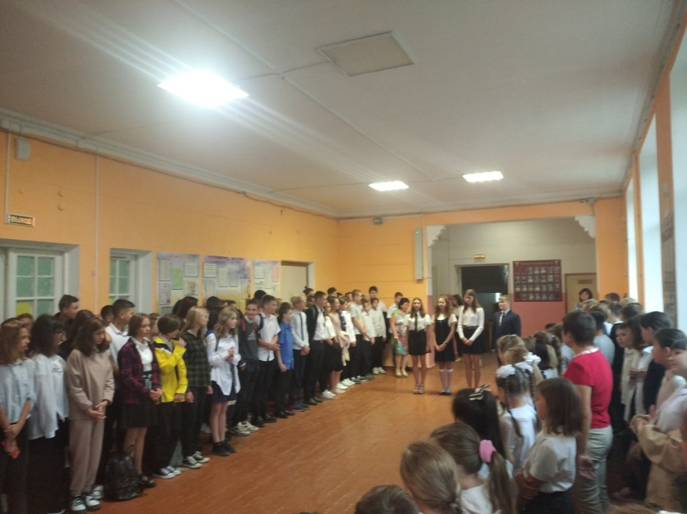
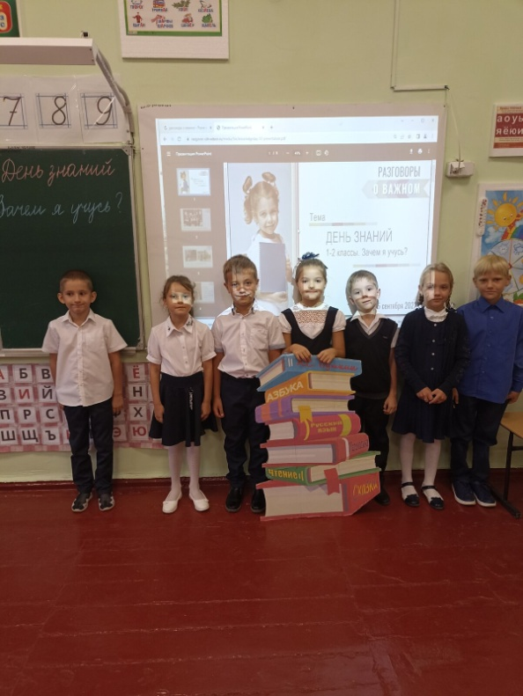
С нового учебного года во всех школах страны каждый понедельник начинается с торжественного поднятия государственного флага и исполнения государственного гимна Российской Федерации. Далее с учащимися проводятся «Разговоры о важном». Основные темы связаны с ключевыми аспектами жизни человека в современной России. Центральными темами станут патриотизм и гражданское воспитание, историческое просвещение, нравственность, экология и др.
5 сентября 2022 г. в нашей школе учащиеся 8 класса провели торжественную линейку, которая завершилась поднятием государственного флага и исполнением гимна Российской Федерации.
"Разговоры о важном" в начальной школе в этот понедельник были посвящены актуальной теме: «День Знаний. Зачем нам нужны знания?» Ребята просмотрели видеоролик о достижениях человечества, а также выполнили интерактивные упражнения «О космосе», «Кто что изобрел?» и др.
В 5-11 классах "Разговоры о важном" были посвящены теме: "Мы – Россия. Возможности – будущее". На занятиях школьникам рассказали о проектах президентской платформы «Россия – страна возможностей», показали короткий познавательный фильм, в котором сверстники поделились историями участия в проектах, конкурсах и олимпиадах платформы.
НАША СТРАНА – РОССИЯ

Лукьянчук София

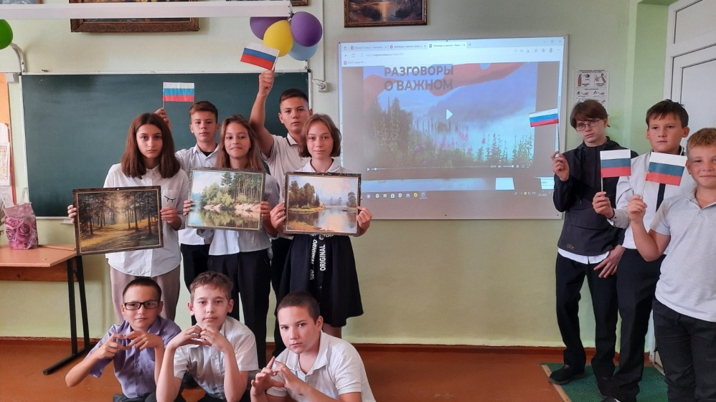
12 сентября 2022 г. в нашей школе прошли "Разговоры о важном", посвященные нашей Родине – России. Цель занятий: формирование у обучающихся целостного представления об исторических событиях, культурных и научных достижениях в России, воспитание патриотизма и ощущения причастности к судьбе родины.
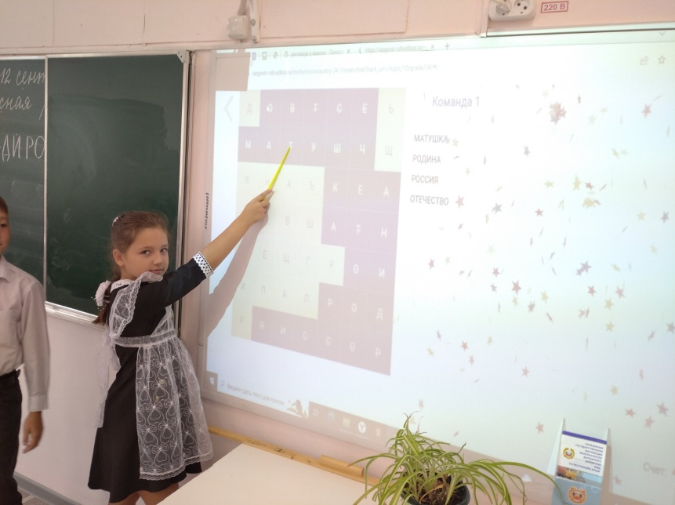
Во время занятия ребята вместе с педагогами обсуждали понятие «Родина», формулировали собственное отношение к ней, работали в командах, играли в интерактивные филворды и отвечали на вопросы викторины, вспоминали пословицы и поговорки. Учащиеся посмотрели фильм, содержащий интересные факты о России, и узнали имена великих россиян, которые прославились на весь мир.
Интерактивные командные игры позволили восполнить пробелы в знаниях о символах, культуре, достижениях и истории своей страны.
Нет края на свете красивей,
Нет Родины в мире светлей!
Россия, Россия, Россия, –
Что может быть сердцу милей?
Кто был тебе равен по силе?
Терпел пораженья любой!
Россия, Россия, Россия, –
Мы в горе и счастье – с тобой! (В.Гудимов)
1

Булах Полина
ЧИСТЫЙ КРЫМ

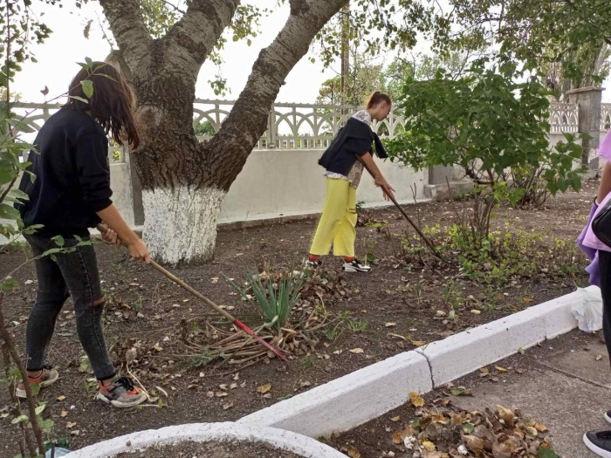
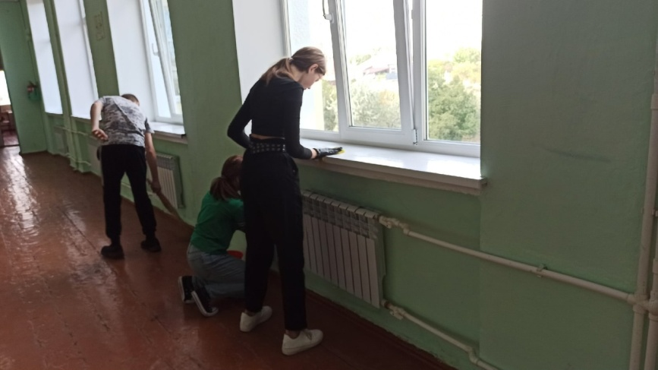
В рамках Всекрымского экологического субботника «Чистый Крым» и с целью наведения чистоты и порядка, в нашей школе состоялся субботник. Благодарим всех участников экологической акции «Чистый Крым» за дружную, слаженную работу на благо города и школы. Спасибо всем, кто борется за чистоту и порядок, не только во время субботников, а повседневно, стараясь сохранить экологию для себя и будущих поколений!
ДЕНЬ ПАМЯТИ РУССКИХ ВОИНОВ

Гребеник Владислав

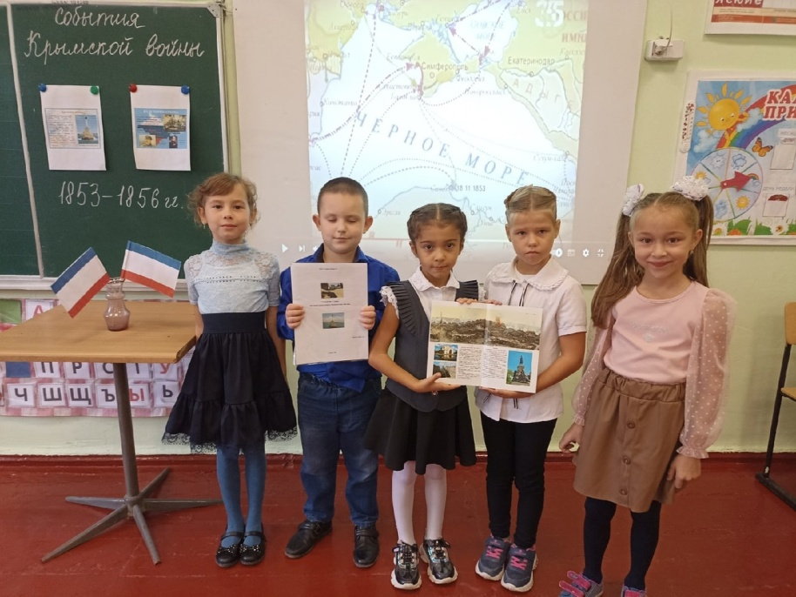
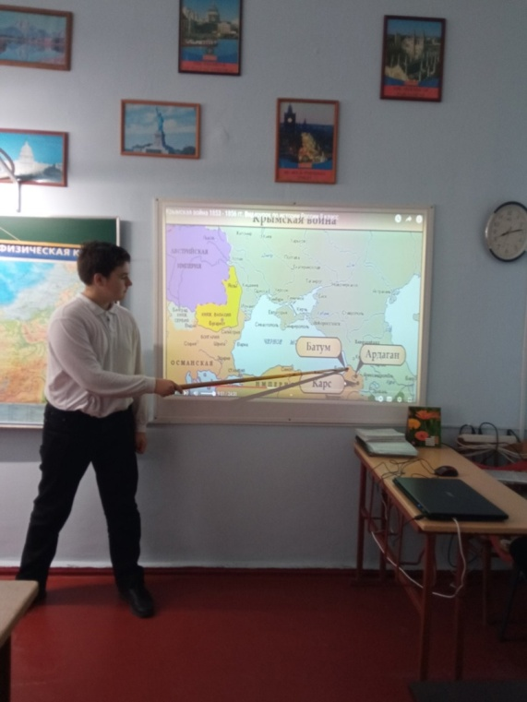
16 сентября 2022 г. в нашей школе были проведены классные часы в 1-11 классах, приуроченные Дню памяти русских воинов, павших при обороне Севастополя и в Крымской войне 1853-1856 годов. Классные руководители рассказали ученикам об одной из самых трагических страниц отечественной истории, войне, поражение в которой положило начало масштабным реформам в России второй половины XIX века. Ребята узнали о знаковой роли Крыма в те годы как главного плацдарма России на Черном море.
В Крымской войне нашей стране пришлось противостоять коалиции иностранных государств. Несмотря на общие итоги войны, русские воины проявляли чудеса мужества, совершали подвиги, поражавшие иностранных военных. Подвиги русских воинов и простых мирных людей в годы Крымской войны навсегда остались в народной памяти. Такие даты, как День памяти русских воинов, павших при обороне Севастополя и в Крымской войне 1853-1856 годов, призваны напоминать нам о тех жертвах, которые Россия заплатила за Крым, за Севастополь, за выход к Черному морю.
Черкашин Никита
МЕЧТАЮ ЛЕТАТЬ

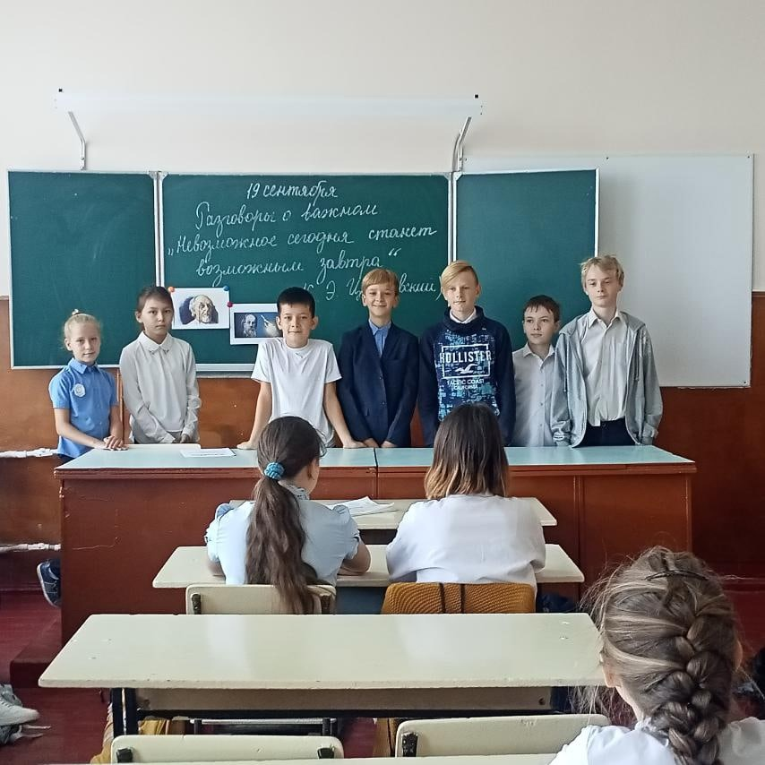
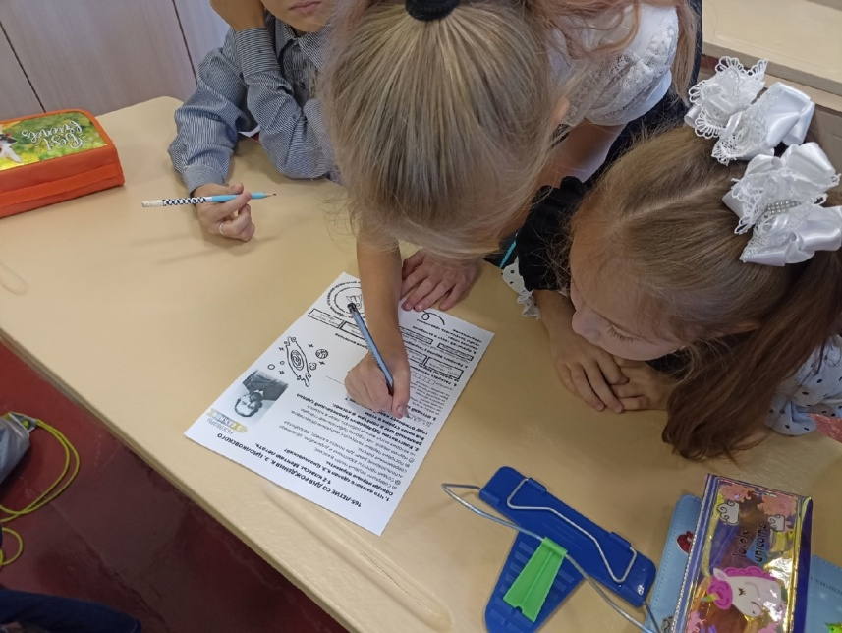
19 сентября 2022 г. «Разговоры о важном» в 1-11 классах были посвящёны празднованию 165-летия со дня рождения Константина Циолковского. Школьники говорили о жизни и деятельности выдающегося российского ученого и изобретателя Константина Циолковского, о том, как его открытия повлияли на отечественную и мировую науку, стали важным шагом к освоению космического пространства. На занятиях были использованы видеоролики, презентации и интерактивные задания.
По итогам занятий ребятами был сделан вывод о том, что Россия является одной из ведущих космических держав, была ею и остается. Именно К.Э. Циолковский обосновал возможность покорения космоса, и без его открытий не было бы современной космонавтики – это повод для гордости.
2
ЭКОЛЯТА – МОЛОДЫЕ ЗАЩИТНИКИ ПРИРОДЫ

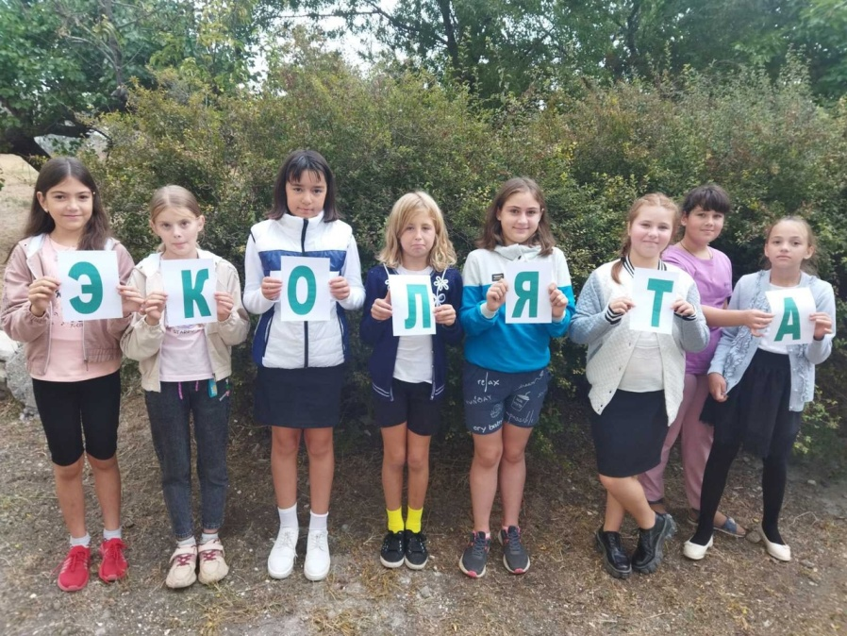
Камынина Екатерина

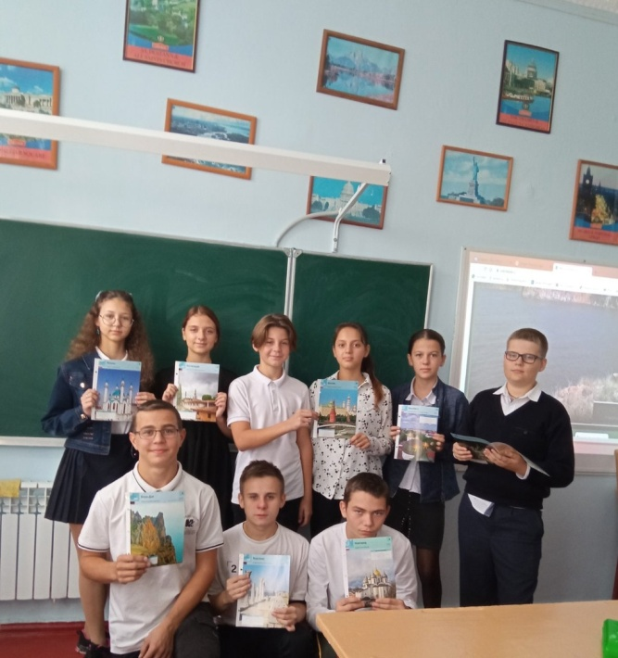
В сентябре учащиеся начальной школы принимали участие во Всероссийском уроке "Эколята – молодые защитники природы". Цель Урока – экологическое просвещение обучающихся, формирование ответственного экологического поведения, повышение естественнонаучной грамотности.
Учащиеся 8 класса приняли участие во Всероссийском уроке "Эколята – молодые защитники природы" на тему: "Туристы – друзья природы". Цель занятия: формирование экологической культуры школьников, расширение их представления об экологической культуре и экологическом мышлении, знакомство с уникальными туристическими объектами России, формирование навыков экологического туризма. В ходе урока ребята узнали о природных объектах России, которые находятся под охраной Всемирного наследия ЮНЕСКО, и о достопримечательностях России, которые входят в списки национального достояния.
УРОКИ МИЛОСЕРДИЯ
Власюк Виктория
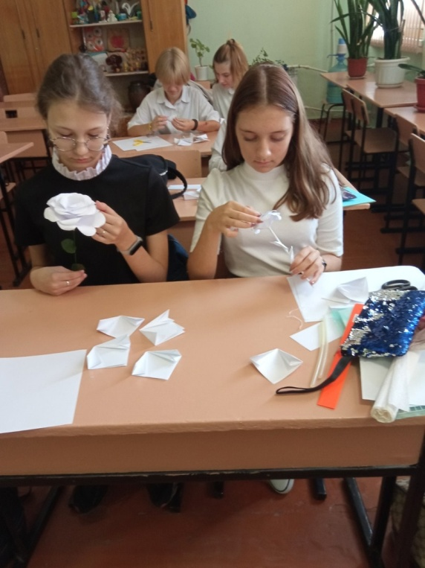
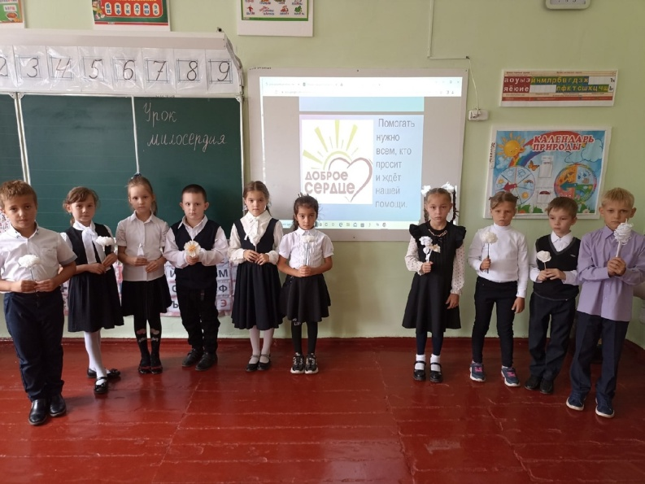
Традиционно в нашей школе проводятся Уроки милосердия, на которых учителя говорят со школьниками о доброте и сострадании. Уроки милосердия проводятся одновременно с акцией «Белый цветок», в рамках которой школьники изготавливают своими руками белые цветы – символ праздника и поделки для школьных ярмарок. Собранные средства передаются детям, страдающим тяжёлой формой онкологии, и детям, оказавшимся в сложной жизненной ситуации. Благотворительная акция «Белый цветок» – уникальное мероприятие, которое объединяет всех неравнодушных людей. Торопитесь делать добро!
ПЕТРОВСКИЙ УРОК
Жуйкова Ольга

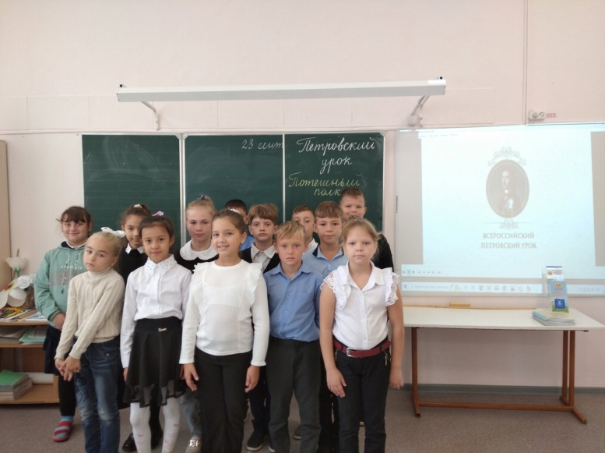
В сентябре учащиеся нашей школы стали участниками Всероссийского Петровского урока. В 2022 году отмечается 350-й день рождения первого российского императора – Петра Великого.
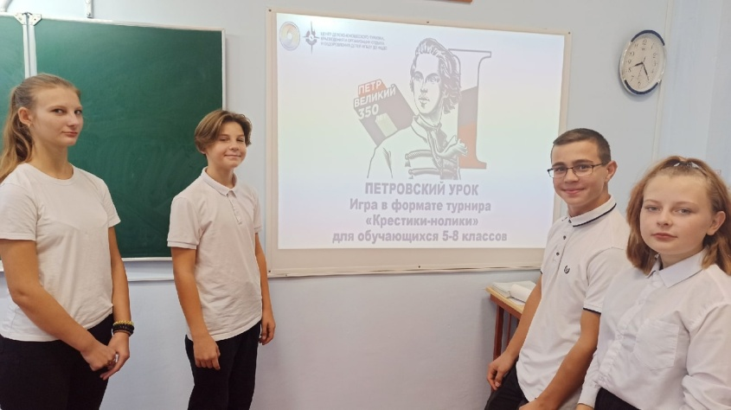
Цель урока: повышение познавательного интереса обучающихся к жизни и деятельности Петра I, расширение знаний о вкладе его реформ в развитие государства, промышленности, науки, искусства, военно-морского дела, образования и других областей деятельности человека.
Дети познакомились с интересными фактами о детских и юношеских годах будущего императора, поговорили о Петре I, как основателе Российского флота и города на Неве – Санкт-Петербурга. Ребята узнали о том, какие государственные преобразования прошли в период его правления, а также о военных походах и победах русской армии под командованием Петра. С интересом и удивлением дети узнали, что многие привычные для нас вещи появились благодаря Петру I.
3
Бородина Елизавета
ДЕНЬ УЧИТЕЛЯ
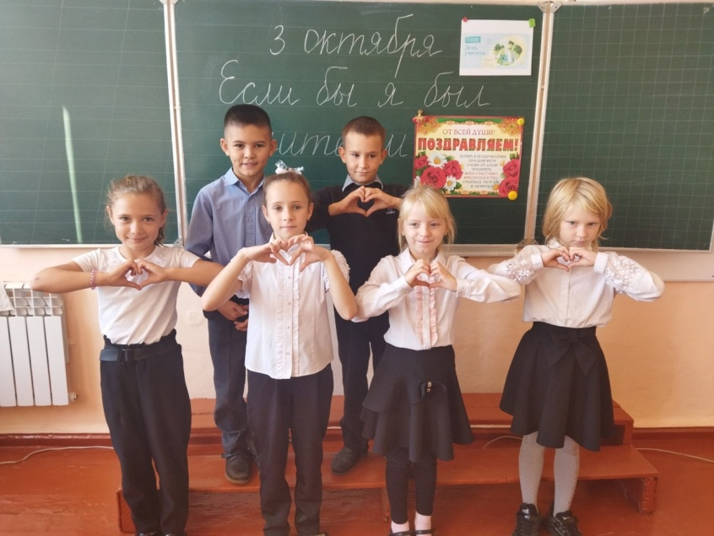
В преддверии празднования Дня учителя, который отмечается 5 октября, «Разговоры о важном» 3 октября 2022 г. были посвящены профессии "Учитель".
Учащимся начальных классов рассказали о роли учителя в жизни каждого человека, о работе педагога. Ребята рисовали на тему «Моя учительница» и выполняли творческое задание.
Для учеников 5–7 классов был проведен урок на тему «Если бы я был учителем». Они обсуждали этимологию слова «учитель» и содержание видеофильма, а также создали кластер «Мой учитель – лучший».
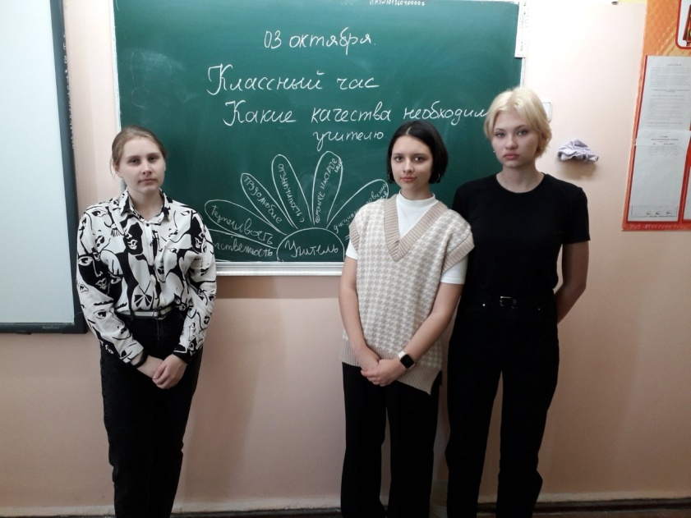
Ученики 8–9 классов обсуждали тему «Какие качества необходимы учителю?». Урок был нацелен на пробуждение интереса к профессии педагога, воспитание уважения к учителю, наставнику, формирование представления о роли учителя в становлении личности каждого человека. Школьникам рассказали о положении школ в годы и после Великой Отечественной войны.
Урок по теме «Могу ли я научить других? (наставничество)» для 10-11 классов прошел в форме занятия-обсуждения. Классные руководители рассказали, что педагог-наставник оказывает большое влияние на жизнь ребенка, развитие его личности, его становление в обществе. Успешные личности тоже были когда-то школьниками, у них были наставники-учителя, о которых они спустя годы вспоминают с теплом и уважением. Дети узнали о воспоминаниях известных россиян о своих учителях, а также о конкурсе «Учитель года».
Алехина Дарья
ВАХТА ПАМЯТИ
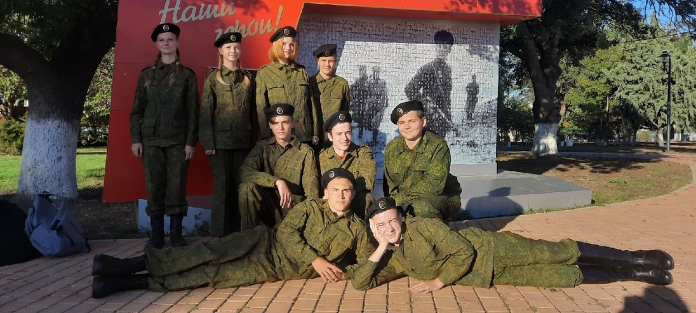
3 октября в Керчи состоялось открытие Вахты Памяти на Посту №1 у Вечного огня в сквере Славы. На Пост №1 заступали и учащиеся нашей школы в следующем составе: Булах Полина, Перфильева Анна, Радченко Фёдор, Таранец Андрей, Кандыба Дмитрий, Жуйкова Ольга, Исмаилов Андрей, Колесников Николай, Алехина Дарья. Заступая в почетный караул, юнармейцы дали клятву быть достойными памяти старших поколений, отстоявших свободу и независимость нашей Родины, свято хранить и преумножать героические и трудовые традиции родного города.
РУССКИЙ СИЛОМЕР
Шипов Давид

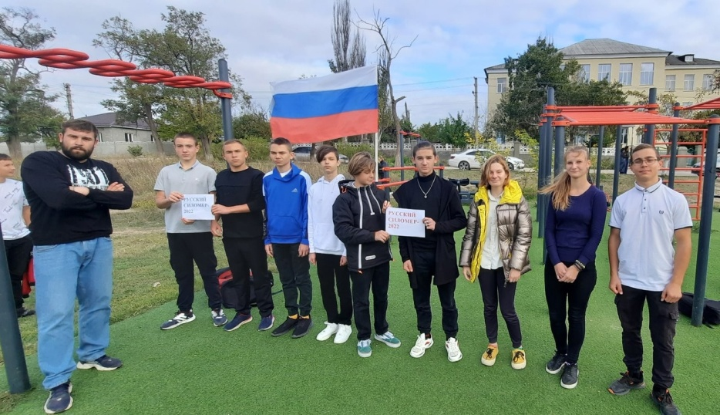
Третий раз в Крыму стартовал Турнир по силовому многоборью на перекладине «Русской силомер». «Русский силомер» – это спортивное многоборье, включающее в себя 11 упражнений на турнике разной степени сложности: перехваты, подтягивания с рывками и по-армейски, уголок, выход на одну и на две руки, подъем с переворотом и т. д., за правильное выполнение которых в течение одной минуты, участнику начисляются баллы.
Обучающиеся нашей школы также приняли активное участие в турнире. Самым сильным участником, установившим рекорд среди учащихся нашей школы, стал обучающийся 8 класса Барков Никита. Также хотелось бы отметить результаты и старания обучающихся 8 класса Мочалина Владислава, Большакова Сергея, Радченко Фёдора, Таранца Андрея и обучающегося 9 класса Иващенко Богдана.
Верстка номера: Авербах Павел, Большаков Сергей.
Журналисты: Богатырева Мария, Лукьянчук София, Булах Полина, Гребеник Владислав, Черкашин Никита, Камынина Екатерина, Власюк Виктория, Жуйкова Ольга, Бородина Елизавета, Алехина Дарья, Шипов Давид.
Главный редактор: Юсупова Д.М.
Редакция газеты: Муниципальное бюджетное общеобразовательное учреждение города Керчи Республики Крым
«Школа № 10 имени Героя Советского Союза И.Е. Петрова»

Адрес: 298307, Республика Крым, г.Керчь, ул.Международная, 44.

Телефон: (365-61) 6-43-97. Электронная почта: school6_kerch@crimeaedu.ru.
4
4

